二进制代码 污染点分析
软件构架文档

版本 2.0

修订历史记录
日期 | 版本 | 说明 | 作者
2009/7/10 | 1.0 | 初始版本 | 黄实秋、蒋博、菅文涛
2009/8/4 | 2.0 | 修改了项目名称 | 蒋博、黄实秋

目录
1. 简介 4
1.1 目的 4
1.2 范围 4
1.3 定义、首字母缩写词和缩略语 4
1.4 参考资料 4
2. 构架表示方式 4
3. 构架目标和约束 4
4. 用例视图 5
4.1 用例图 5
5. 逻辑视图 5
5.1 概述 5
5.2 在构架方面具有重要意义的设计包 6
5.2.1 analysis_manager包 6
5.2.2 taint_source包 6
5.2.3 instruction_analisys包 6
5.2.4 instruction_handler包 6
5.2.5 mem_recorder包 6
5.2.6 reg_recorder包 6
6. 大小和性能 6

软件构架文档

简介

目的
本文档将从构架方面对系统进行综合概述，其中会使用多种不同的构架视图来描述系统的各个方面。它用于记录并表述已对系统的构架方面作出的重要决策。

范围
本软件开发计划是二进制代码污染点分析的构架文档,二进制代码污染点分析项目是以动态分析技术为基础,利用动态代码注入工具对二进制代码的污染点传播情况进行分析.

定义、首字母缩写词和缩略语
请参考《词汇表》。

参考资料
本文档引用或参考了以下文档资料：
1、《需求说明文档》 2009/7/31，版本2.0
2、《词汇表》 2009/8/15，版本2.0
3、《软件开发计划》 2009/7/16，版本2.0
4、《暑假大作业项目说明》 2009/6/3，版本1.0

构架表示方式
本文档通过用例视图、逻辑视图来描述本系统的架构情况，这些视图均是
来之于Rational Rose以及Power Designer软件上的本系统分析设计模型。

构架目标和约束
影响本系统构架的重要软件需求与目标有以下方面：
系统的可扩展性：本系统必须比较容易地进行对未处理的指令进行处理的扩展而不需要进行大规模的返工；
系统的性能：本系统在分析指令的性能（包括空间与时间）需得到保证；
同时，影响本系统构架的重要软件约束有以下方面：
二进制代码注入工具的使用：使用动态代码注入工具PIN对程序进行分析；
语言：使用C++进行系统的开发

用例视图

用例图
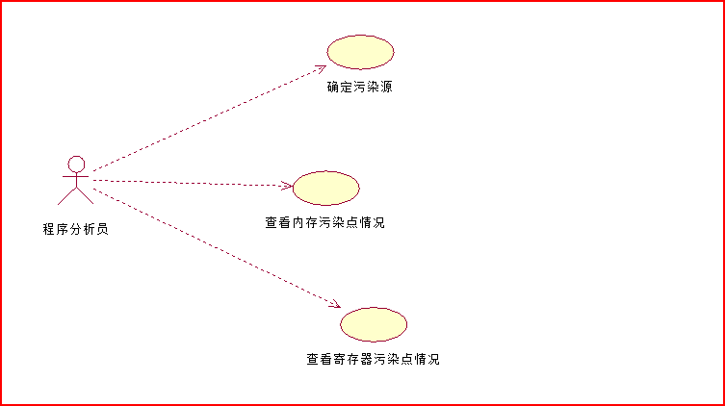

逻辑视图

概述
本节按照设计模型中包的层次结构来说明设计模型的整体分解情况。包结构如下：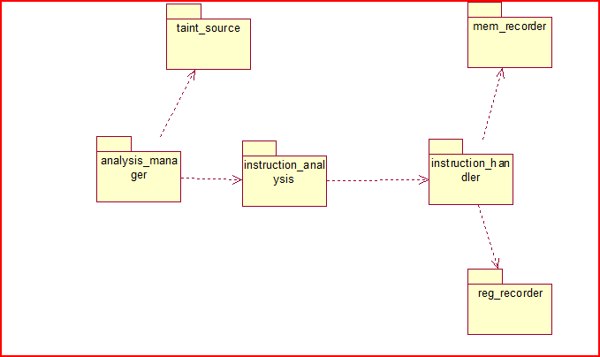

在构架方面具有重要意义的设计包

analysis_manager包
程序分析控制包：程序分析总体流程框架控制，负责PIN工具的初始化

taint_source包
程序污染源包：通过对文件处理的分析，确定目标程序的污染源在内存中的位置

instruction_analisys包
指令分析包：确定指令类型，通过指令类型快速查找处理函数进行指令的分析

instruction_handler包
指令处理函数包：采用策略模式，根据不同类型对不同指令进行污染点传播分析

mem_recorder包
内存管理包：对内存污染点进行记录，可增加、修改、删除、查询内存污染点的状态

reg_recorder包
寄存器管理包：对寄存器污染点进行记录，可增加、修改、删除、查询内存污染点的状态

大小和性能
- 对Nodepad,MS-Word等一般程序以及5M以内文档，系统分析1000条二进制指令的时间不超过5秒。
- 对大型输入文档，系统必须在5分钟内正确处理完80％的业务
- 系统至多需要20MB磁盘空间，处理Nodepad,MS-Word等一般程序以及小型文档(小于5M)至多占用128MB的RAM

